盲人医疗按摩人员考试
网上报名操作指南
(供考生和考务工作人员使用）

全国考试委员会办公室
2026年3月

盲人医疗按摩人员考试
网上报名操作指南

一、报名方式
1.PC端(电脑端网页报名）：在浏览器内输入网址https://mkwb.org.cn，访问“盲人医疗按摩人员考试网上报名系统”。（建议浏览器：360极速浏览器，谷歌浏览器）。
或登陆“中国残联就业服务平台”点击官网首页中的【全国盲人医疗按摩人员考试网页报名入口】链接，进入报名系统。

2.手机微信小程序报名：

盲人医疗按摩人员考试服务系统微信小程序
扫描二维码：
或者在微信小程序中搜索
“盲人医疗按摩人员考试服务
系统”进入。
3.现场报名：携带相关报名资料到户籍所在地市级残联现场报名。
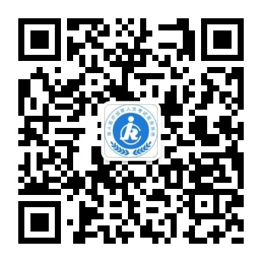
盲人医疗按摩人员考试公众号
4.关注公众号：
扫描二维码：
或者在微信公众号中搜索
“盲人医疗按摩人员考试”进
入查看相关考试内容。
公众号的用途：定期推送阶段性考试及考务信息，考试考务工作图片，各地考试考务典型经验等。建议各级考务工作人员登陆关注公众号。
二、报名时间
详见每年考试公告。
三、网页报名系统（含微信小程序报名系统）功能介绍
系统功能主要有：报考人员登录窗口、考试政策法规、通知公告、考试大纲、考试合格标准、资料下载、考生答疑、考试须知、报名流程、报考人员信息录入窗口、考生成绩查询等相关功能。
四、网页报名系统、手机微信小程序报名系统登陆报名所涉及的省份范围
全国盲人医疗按摩人员考试委员会办公室于2020年已在全国31个考试辖区全面开通网页报名系统和手机微信小程序报名系统进行报名。
五、报考人员网页（含微信小程序）报名系统操作流程和要求
1.访问报名网站（含微信小程序）。按照考试公告要求登陆报名网址（含微信小程序），访问盲人医疗按摩人员考试网页报名系统（含微信小程序报名系统）。报考人员访问报名网站（含微信小程序）时，应及时查看考试须知和报名流程。
2.注册报名用户账号。在登录报名信息之前，需要注册报名用户账号。只有成功注册用户账号后，才可登录进行考试报名。点击页面【注册】进入注册界面，认真阅读注册页面提示信息，按顺序填写注册信息，系统提示注册成功，即表示报名用户账号注册完毕。
3.登录报名。报考人员成功注册用户账号后，可填写姓名、身份证号、密码，登录报名页面，进行考试报名。
4.查看报名状态。报考人员登录报名页面，首先可以查看当前报名状态及相关报名提示信息，也可通过帮助中心查找常见问题解答。
报考人员提交报名信息，报名信息审核后，报名状态均会发生变化，请报考人员注意查看，根据相关提示掌握报名审核情况。
5.录入报名信息。报考人员进入报名入口，开始录入报名信息。（在录入报名信息前，请务必认真阅读报名注意事项，提前准备报名相关资料。）
1）上传个人证件照：按照页面提示相关要求，准备个人近期
蓝底证件照，并上传。
2）录入报名信息：区分有学历和无学历报名。学历报名需要
录入报名所属地区、毕业省份、毕业学校、毕业时间、所
学专业、医疗按摩年限、学历、工作单位、单位资质；无
学历报名需要录入报名所属地区、医疗按摩年限、学历、
工作单位、单位资质。
3）上传证明材料：区分有学历和无学历报名。学历报名必须
上传学历证明和考生承诺书；无学历报名必须上传考生承
诺书、从事医疗按摩专业证明、医疗机构执业许可证副本复
印件。请认真阅读页面提示信息，其中除医疗机构执业许可
证副本外，所传文件必须为原件扫描上传，医疗机构执业许
可证为副本复印件，并加盖医疗机构公章和卫生部门公章。
手机上传报名材料提示：上传报名材料前，推荐下载使用“扫描全能王”，按照扫描软件的提示要求扫描上传报名材料。
6.确认报名信息：仔细检查报名录入信息和证明资料，确认无误。
7.提交报名信息。所有信息确认无误后，提交报名信息。信息初审前，可进行信息修改。信息一经审核通过后，将不能对任何信息进行修改。请务必认真准确录入各类信息。
8.查看报名审核结果。报考人员提交报名信息后，系统会自动反馈报考人员报名信息提交成功，等待市级考务审核人员受理。同时，提示学历报考人员要在规定时间内将报名申请确认表、两张小2寸蓝底照片，身份证、残疾人证、毕业证书复印件和考生承诺书原件邮寄达市级残联。无学历人员要将报名申请确认表、两张小2寸蓝底照片，身份证、残疾人证、医疗机构职业许可证副本复印件、从医工作年限证明和考生承诺书原件邮寄达市级残联。也可在信息审核时间内，登陆报名网站（微信小程序），查看个人报名审核结果。
初审不通过、复审不通过状态，在审核期内，报考人员可根据不通过原因，修改相关报名信息，重新上报。
9.考试结束后考生查看考试成绩。全国考办公布考试成绩后，考生可通过登陆系统查看个人考试成绩。
六、考务审核人员网页（含手机微信小程序）报名系统报名审核程序和要求
1.市级考务人员初审
1）报名受理：受理前核实报考人员是否归属本辖区的二代残疾人证数据库内，方可报名受理。确定后，操作将未受理状态变更为已受理。受理后的报考人员报名所属地区不可更改，如需更改，根据当前审核流程依次退回重审，恢复至报名未受理状态。
2）初审通过：初审时间内，市级考务审核人员核实报考人员录入报名信息。初审通过后，系统会自动反馈报考人员报名短信已通过初审，报考人员也可在报名网站或者手机微信小程序查看初审结果，报考人员不可修改资料，等待省级复审结果。
3）初审不通过：初审不通过后，市级考务审核人员选择不通过的原因项（选其他项可以手工填写原因）并点击不通过，系统会自动反馈报考人员报名短信未通过初审，考生根据初审不通过原因修改资料后，重新上报报名材料。
市级残联考务人员应主动协助省级盲考办做好考生考试前的相关工作。
2.省级考务人员复审
1）省级复审不通过。省级审核人员复审不通过后，省级审核人员选择不通过的原因项（选其他项可以手工填写原因）并点击不通过，市级残联考务审核人员及时查看省级复审结果，核实相关情况，并由市级残联操作发送复审不通过短信，报考人员也可在报名网站或者手机端查看复审结果。市级残联指导报考人员尽快修改资料后，重新上传。
2）省级复审通过后：省级审核人员复审通过后，系统会自动反馈报考人员报名短信已通过复审，请考生携带身份证、残疾人证和其他考试所需物品准时参加考试。考生不可修改资料。
七、注意事项
1.报考人员报名首先需要注册报名用户账号。只有成功注册用户账号后，才可登录进行考试报名。
2.报考人员必须为持有第二代残疾证的视力残疾人。
3.登录密码设置规则：由数字、字母和特殊符号组成，长度为8-16位。
4.个人照片和证明材料超出限制大小，请在报名网站或手机端中“资料下载”功能下载照片压缩工具进行处理。
5.为了确保您的报名材料准确审核，上报的所有个人证明材料请务必使用扫描件。可在手机应用中下载扫描全能王软件进行扫描。
6.请报考人员在上传证明材料前，务必将所有证明材料提前做杀毒处理，以保证报名信息顺利提交。
7.手机端报名和pc端报名，注册一个报名用户账号即可，注册账户通用。
8.报考人员要定期关注报名系统内审核进程和手机短信发布的信息，及时操作，避免由于信息处理不及时，导致无法通过报名审核。
八、扫描全能王（CS）操作指南
通过手机自带的应用市场搜索“扫描全能王”，注册后即可使用。
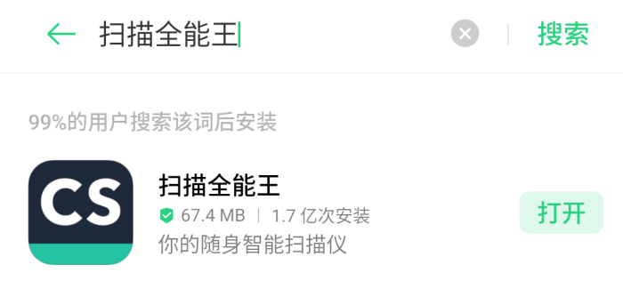
选择光线良好的环境，将文件平铺于桌面。点击屏幕右下角相机图标；将手机摄像头对准需要拍摄的内容，调整到合适角度后，点击相机图标开始扫描。
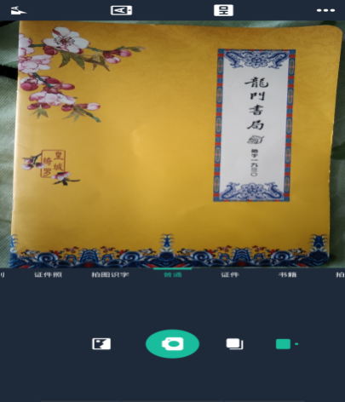

扫描后，可对扫描文件进行角度、裁剪等调整；调整完毕，保存成JPG文件格式即可。

